Fahrerlose Transportsysteme von DS AUTOMOTION begeisterten nächtliche Besucher:
Intralogistik-Zukunft aus Linz

Fahrerlose Transportsysteme (FTS) aus Linz beeindruckten 233 Besucherinnen und Besucher der vier Stationen von DS AUTOMOTION in der Langen Nacht der Forschung – unter ihnen LHstv. Mag. Thomas Stelzer und UAR-Geschäftsführer Dr. Wilfried Enzenhofer. Schon diese cyber-physikalischen Intralogistik-Fahrzeuge in Aktion zu begleiten, war für viele wie der Direkteinstieg in einen Science-Fiction Film. Ihr Inneres und ihre Entstehung hautnah zu erleben, öffnete einen Blick darauf, wie Forscher und Entwickler in dieser Hightech-Schmiede Zukunft gestalten.

„Österreich – und hier an erster Stelle Oberösterreich – ist Heimat vieler technologisch führender Betriebe, die in ihren Nischen die Speerspitze der technologischen Entwicklung bilden“, sagte Landeshauptmann-Stellvertreter Mag. Thomas Stelzer bei seinem Besuch in der Lunzerstraße. „Mit den fahrerlosen Transportsystemen, die Hand in Hand mit den Menschen in den Fabriken arbeiten und sie von ungesunder körperlicher Anstrengung entlasten, gehört DS AUTOMOTION für mich ganz klar zu diesen ‚Hidden Champions‘.“

Vier Stationen in die Zukunft

„Die fahrerlosen Transportsysteme von DS AUTOMOTION sind mehr als nur das ‚Missing Link‘ zwischen von Menschen gesteuerten Hubwagen und Staplern einerseits und fix installierten Hochregallagern und Förderanlagen andererseits“, präzisierte Dipl.-Ing. Manfred Hummenberger MBA, Geschäftsführender
Gesellschafter der DS AUTOMOTION GmbH, der in Station 1 einen Einblick in das Herangehen an Kundenprojekte mit fahrerlosen Transportsystemen gab. „Sie ermöglichen einen flexiblen Materialfluss, und der ist notwendiger Teil von Industrie 4.0.“

Besonders das erst im Frühling vorgestellte revolutionäre Kleinladungs-Transportfahrzeug Sally wurde mit dem Ziel der Prozessflexibilisierung in Produktions- und Gesundheitsbetrieben entwickelt, und zwar mit hochmodernen mechatronischen Entwicklungsmethoden und –tools, die Ingenieurinnen und Ingenieure der unterschiedlichen Entwicklungsbereiche bei DS AUTOMOTION in der Station 2 ‚MechatroniX‘ erlebbar machten. In Station 3 ‚SoftFacts‘ gaben sie Einblicke in die Software, die Fahrzeugen wie Sally ihre Fähigkeit zum selbstständigen Manövrieren in Zusammenarbeit mit Menschen verleiht. „Hier wird Zukunft gestaltet“, lautete der Kommentar eines begeisterten FH-Studenten. „Ich werde mich sicher bewerben.“

Sally bringt’s

In Station 4 konnte man die Betriebsabläufe von Inbetriebnahme, Qualitätskontrolle, Montage und Versand sowie Nachbetreuung komplexer mechatronischer Gebilde wie des Kleinladungs-Fahrzeugs Sally kennenlernen, deren inneren Aufbau zu sehen und einige davon sogar selbst steuern. Dies zog einige Besucherinnen und Besucher so sehr in den Bann, dass ihnen die Lange Nacht der Forschung zu kurz zu werden drohte.

Nicht nur das Andenken, das ihnen Sally mitgab, wird sie daran erinnern, in der Langen Nacht der Forschung im nächsten Jahr wieder zu kommen. „Wir werden 2017 auf alle Fälle wieder dabei sein“, bestätigt Geschäftsführer Ing. Arthur Kornmüller. „Und Sie können gespannt sein auf das, was unsere Stationen in einem Jahr zu bieten haben werden.“

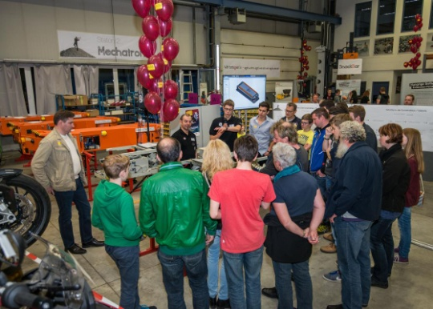 | Besucherinnen und Besucher der vier Stationen von DS AUTOMOTION in der Langen Nacht der Forschung erlebten alle Entstehungsphasen des neuen fahrerlosen Transportfahrzeugs Sally für die Industrie 4.0, erlebten sie in Aktion und erhielten von ihr ein Souvenir.
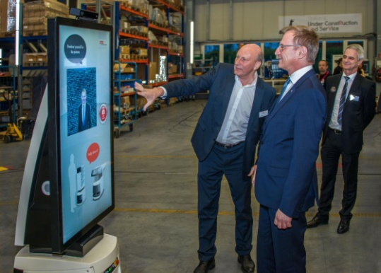 | „In Linz hautnah Entwicklung, Produktion und Instandhaltung fahrerloser Transportsysteme zu erleben, bestätigt das Selbstverständnis des Landes Oberösterreich als Heimat zukunftsgerichteter, internationaler Leitbetriebe und als führender Forschungsstandort“, sagte LHstv. Mag. Thomas Stelzer beim Besuch von DS AUTOMOTION in der Langen Nacht der Forschung, hier mit deren Geschäftsführern DI Manfred Hummenberger (links) und Ing. Arthur Kornmüller.

Über DS AUTOMOTION

Die DS AUTOMOTION GmbH mit Sitz in Linz ist ein weltweit führender Anbieter fahrerloser Transportsysteme. Das Unternehmen ist seit über 30 Jahren auf die Entwicklung und Produktion von Automatisierungslösungen für unterschiedlichste Anwendungen und Branchen spezialisiert. Rund 150 Mitarbeitende erwirtschaften heute ca. EUR 30 Mio. Jahresumsatz, 95 % davon werden weltweit exportiert.

Weitere Informationen finden Sie unter www.ds-automotion.com.

